LOGO DO BLASZEK ORAZ ROZMIARY

WOJSKA POLSKIEGO

MISTRZ 2019

W WALCE W BLISKIM KONTAKCIE

14 cm
Mistrz 2017

10cm

LOGO AWL

8cm 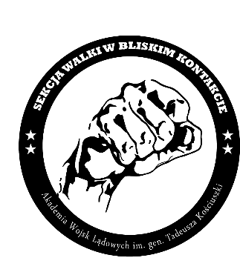

5cm

PRZYKŁADOWE PASY
